|  |  |  |
| --- | --- | --- |
| **软件工程课程设计报告** | | |
|  | 题 目: | 码农直聘系统 |
|  | 姓 名: | 黄子琰 学号: 19222125 |
|  | 姓 名: | 董自经 学号: 19222126 |
|  | 姓 名: | 孙伟嘉 学号: 19222111 |
|  | 姓 名: | 曾 瑞 学号: 19222128 |
|  | 学 院: | 人工智能学院 |
|  | 专 业: | 计算机科学与技术 |
|  | 班 级: | 计科221 |

目录

**1.题目要求** 3

**2.项目分工** 3

**3.需求分析** 3

**4.用例图** 5

**4.1顶层用例图** 5

**4.2管理员用例图** 6

**4.3应聘者用例图** 7

**4.4招聘者用例图** 8

**5.活动图** 9

**5.1用户活动图** 9

**5.1.1用户登录活动图** 9

**5.1.2用户公共活动图** 10

**5.2管理员活动图** 11

**5.2.1管理应聘者活动图** 11

**5.2.2管理招聘者活动图** 12

**5.2.3管理面经活动图** 13

**5.2.4管理岗位信息活动图** 14

**5.3应聘者活动图** 15

**5.3.1应聘者管理面经活动图** 15

**5.3.2应聘者投递简历活动图** 16

**5.3.3应聘者管理简历活动图** 17

**5.3.4应聘者线上沟通活动图** 18

**5.4招聘者活动图** 19

**5.4.1招聘者管理企业信息活动图** 19

**5.4.2招聘者审核简历活动图** 20

**5.4.3招聘者管理岗位活动图** 21

**5.4.4招聘者线上沟通活动图** 22

**6.类图** 23

**7.顺序图** 24

**7.1管理者顺序图** 24

**7.2应聘者顺序图** 25

**7.3招聘者顺序图** 26

**8.总结** 27

**8.1问题** 27

**8.2收获** 27

**码农直聘系统**

**1.题目要求**

设计实现码农直聘就业平台，完成对该系统的需求分析，以及用用例图以及活动图实现对该系统的建模，我们组使用的是draw.io进行相关图的绘制。

**2.项目分工**

|  |  |  |  |  |
| --- | --- | --- | --- | --- |
| 职位 | 姓名 | 班级 | 学号 | 分工 |
| 组长 | 黄子琰 | 计科221 | 19222125 | 需求分析，应聘者视角的用例图、活动图、顺序图 |
| 组员 | 董自经 | 计科221 | 19222126 | 管理者视角的用例图、活动图，类图 |
| 组员 | 孙伟嘉 | 计科221 | 19222111 | 招聘者视角的用例图、活动图、顺序图 |
| 组员 | 曾瑞 | 计科221 | 19222128 | 用户视角的用例图、活动图，管理者顺序图 |

**3.需求分析**

就业问题一直是我们所关注的问题，为了打破信息壁垒，提供开放公平的就业平台，我们组设计了一个码农直聘系统。建立码农直聘系统能够使得应聘者获取岗位信息、企业信息更为透明、高效，与招聘者沟通更为方便，也能在系统上与其他应聘者分享经验心得，为每个应聘者提供了一个公平开放的就业系统。对于招聘者而言，接收筛选投递的简历更为方便，与应聘者的沟通时间更加自由，方便进行疑问的解答以及后续面试的安排。

本教务系统主要包括三大模块，分别是管理员模块、应聘者模块与招聘者模块，同时还有一个公共的用户模块，主要描述用户共有的登录以及个人信息管理。

1. 管理员模块

* 管理岗位信息
* 管理招聘者
* 管理面经
* 管理应聘者

1. 应聘者模块

* 查找用人单位
* 查找相关岗位
* 投递简历
* 线上沟通
* 管理面经
* 管理简历

1. 招聘者模块

* 管理企业信息
* 管理岗位需求
* 审核简历
* 线上沟通

1. 用户模块

* 登录系统
* 管理个人信息

每个模块的的细节如下：

管理员模块的主要内容就是对系统的信息进行管理，包括了对应聘者信息的管理、对招聘者信息的管理，以及对岗位信息、面经的管理。其中，对应聘者信息管理包括了查询信息、删除信息以及基于警告，对招聘者信息管理包含了查询信息、删除信息、基于警告以及对招聘者资质的审核。我们的系统无需管理员手动添加应聘者或是招聘者，因为我们并不知道有多少个招聘者或是应聘者要注册这个系统，只需进行查找和删除功能即可。

应聘者模块的主要功能有查找用人单位或相关岗位、管理简历、管理面经、线上沟通、投递简历以及修改个人信息。其中，管理简历包括了对简历的增删改查，以及对简历投递情况的查看，管理面经包括了对面经的增删改查，查询既可以查看自己的面经，也可以查看他人的面经。线上沟通既可以与应聘者沟通，也可以与招聘者沟通。

招聘者模块的主要功能包括了管理企业信息、管理岗位需求、审核简历以及线上沟通。其中，管理企业信息包括了企业资质认证、以及企业信息修改，管理岗位需求包含了岗位需求的增删改查，查找方面可以查看自家企业岗位需求，也可以查看其他企业岗位需求。线上沟通方面可以与应聘者沟通，也可以与其他招聘者沟通。

用户模块包含了用户的公共活动，包含了登录以及管理个人信息。登录方面根据输入不同的账号密码，将用户区别为应聘者、招聘者以及管理员，并跳转至相应角色的界面。管理个人信息方面可以进行个人信息的修改，所有修改记录最后将保存至数据库。

**4.用例图**

**4.1顶层用例图**

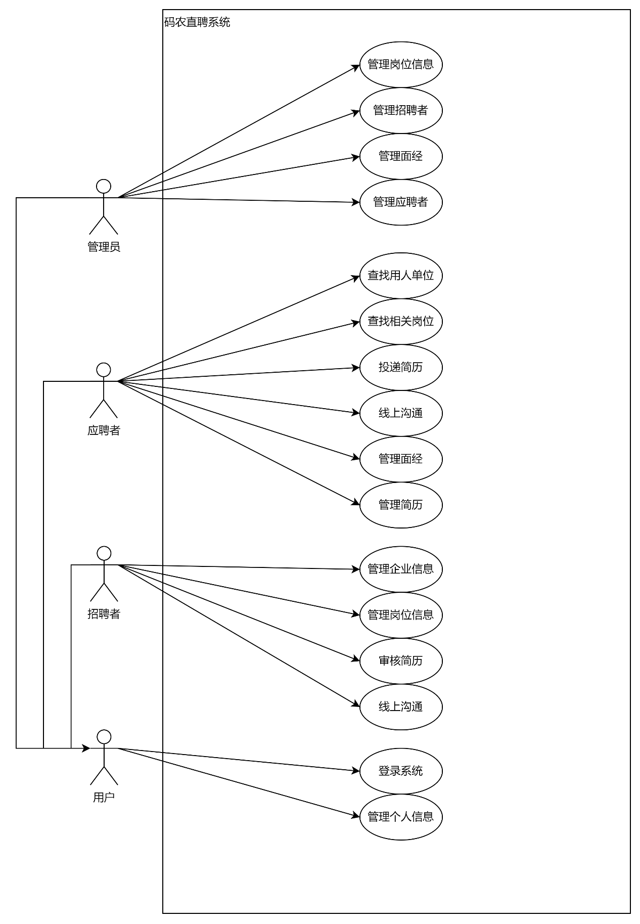

**4.2管理员用例图**

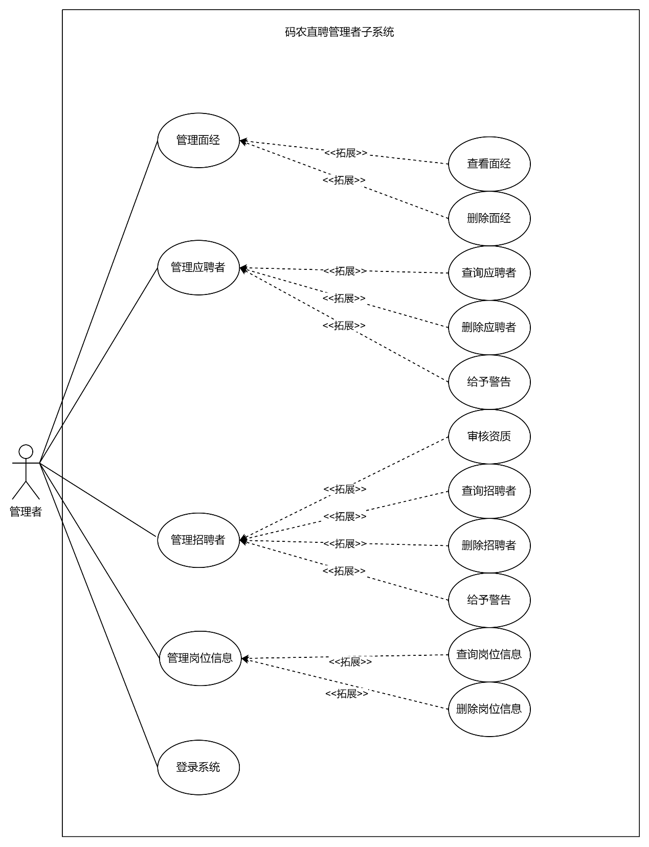

**4.3应聘者用例图**

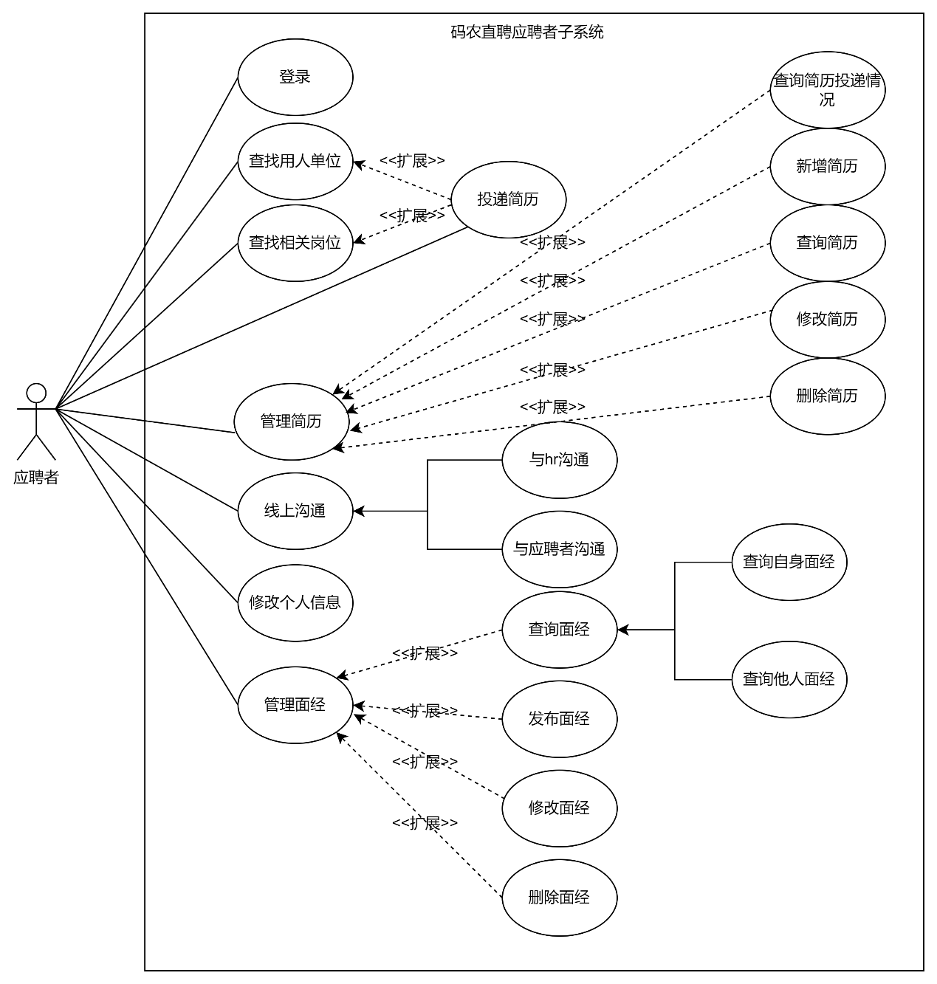

**4.4招聘者用例图**

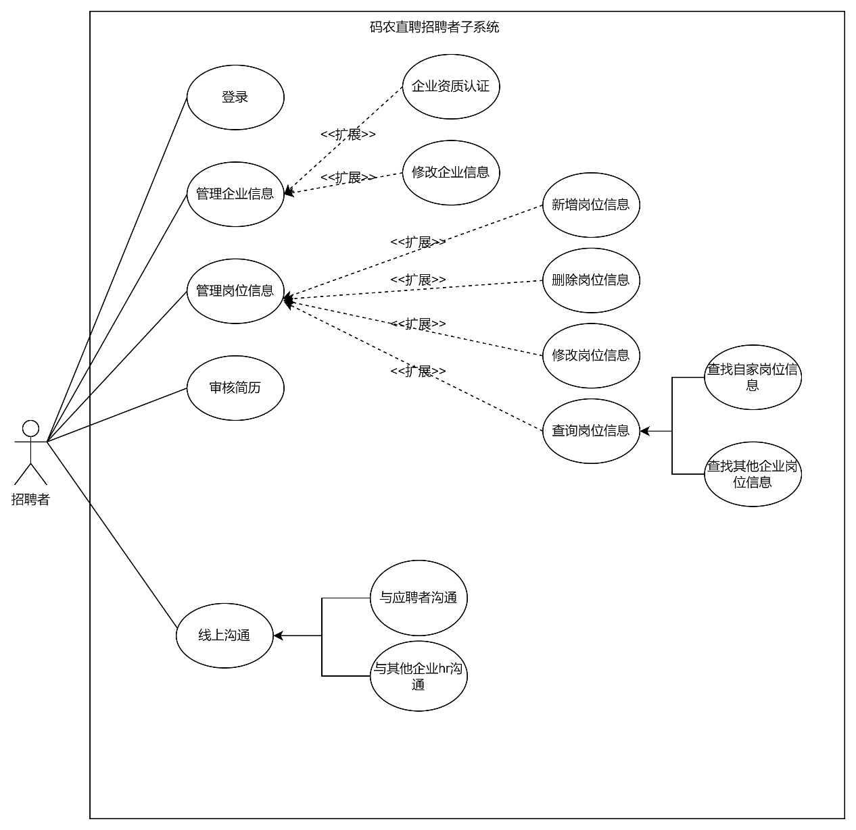

**5.活动图**

**5.1用户活动图**

**5.1.1用户登录活动图**

用户登录活动，首先进入系统登陆界面，用户首先选择用户类型，如管理员，招聘者，应聘者这几类。选择用户类型之后，用户输入账号密码进行登录操作，此时系统查询数据库信息判断账户信息是否正确，如果错误，则验证不通过，驳回登录请求。如果验证通过，则会根据用户身份进入不同的主界面。

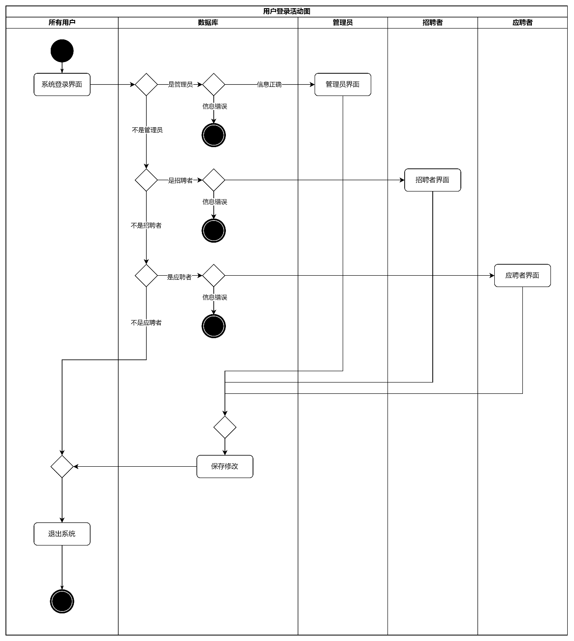

**5.1.2用户公共活动图**

用户公共活动图是指各个用户之间公共的内容，登录界面登录成功后，用户都可以查询个人信息，并且都能够修改个人信息，修改时要注意修改是否合法，并且对于修改权限，各个用户之间有各自的权限。如果修改不合法，系统会提示修改失败并结束；如果修改合法，则对数据库进行修改更新并提示完成修改。

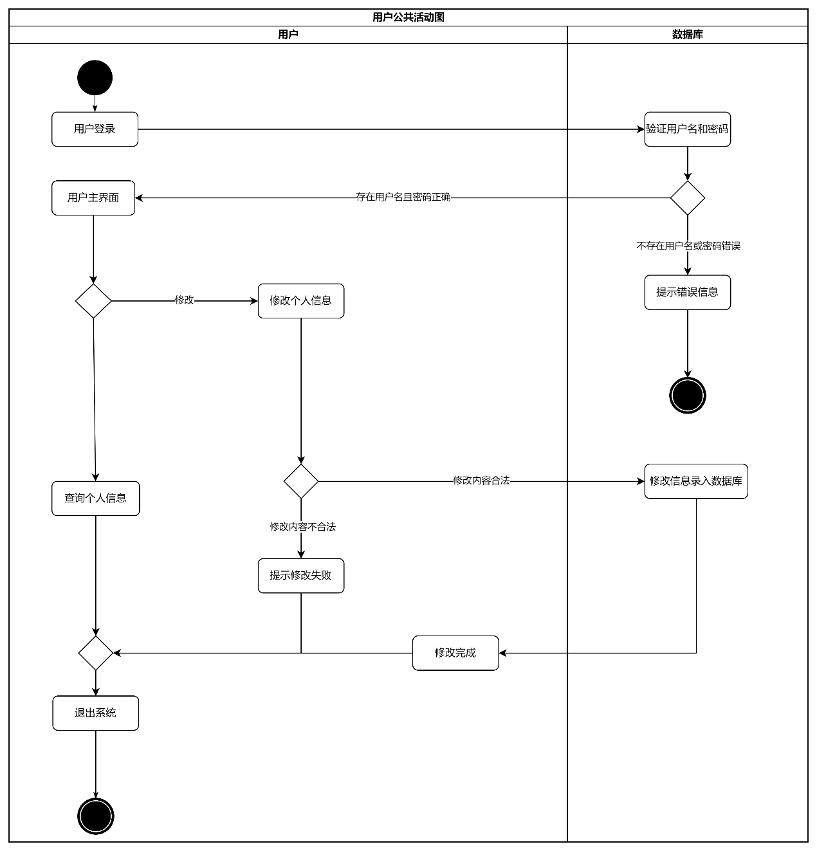

**5.2管理员活动图**

**5.2.1管理应聘者活动图**

管理员可以会应聘者进行管理，在进入应聘者查询界面后，输入相应应聘者的代码或者名称，如果正确，会显示查询到的应聘者的信息，之后管理员就可以对应聘者的信息进行修改、删除等操作，如果判定应聘者有违规行为，可以给予警告。

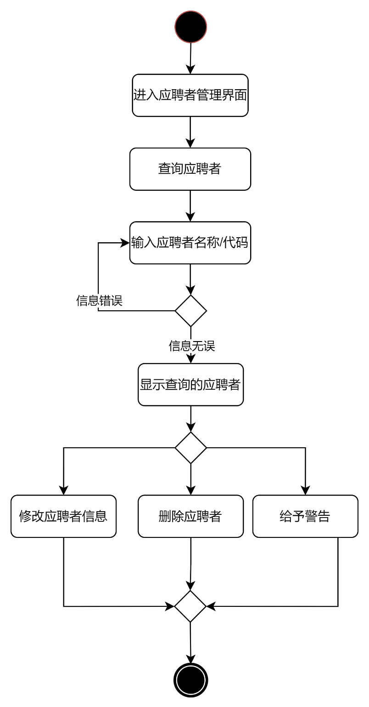

**5.2.2管理招聘者活动图**

管理员可以会应聘者进行管理，在进入应聘者管理界面后，可以选择查询和审核两种操作。选择查询操作，输入相应招聘者的代码或者名称，如果正确，会显示查询到的招聘者的信息，之后管理员就可以对招聘者的信息进行修改、删除等操作，如果判定招聘者有违规行为，可以给予警告。选择审核资质操作，可以对招聘者提交的资质信息进行审核，如果符合要求，发送通过消息，如果不符合要求，给出相关的原因。

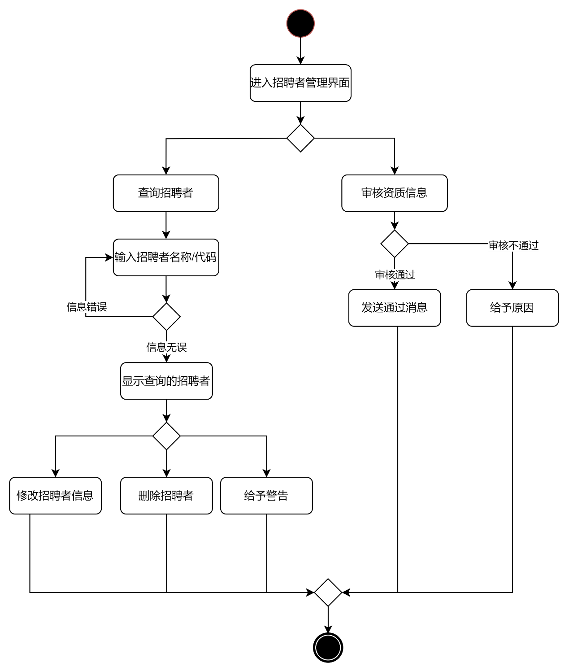

**5.2.3管理面经活动图**

管理者可以对面试经历进行管理，进入面试经历管理界面之后，对面试经历有查询和选择两种操作。查询操作中，管理员需要输入相关面试经历的信息，如果查到相关面试经历，可以进行给查看。选择相应的面试操作之后，可以对其进行删除。

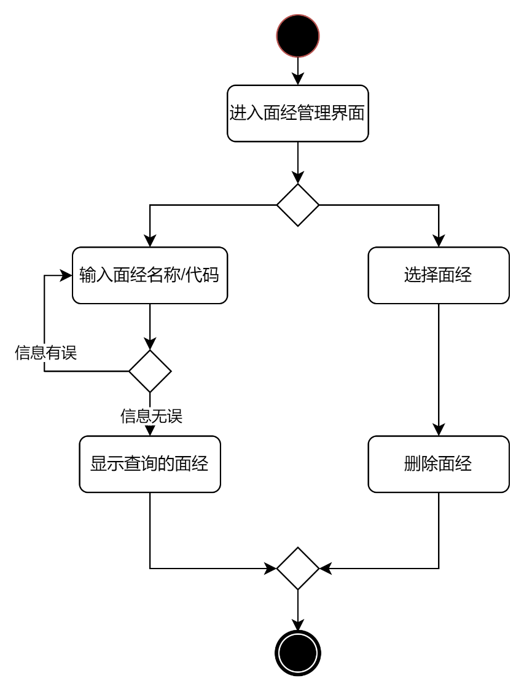

**5.2.4管理岗位信息活动图**

管理者可以对岗位信息进行管理，进入岗位信息管理界面之后，对岗位信息有查询和选择两种操作。查询操作中，管理员需要输入相关岗位信息的信息，如果查到相关岗位信息，可以进行给查看。选择相应的岗位信息之后，可以对其进行删除。

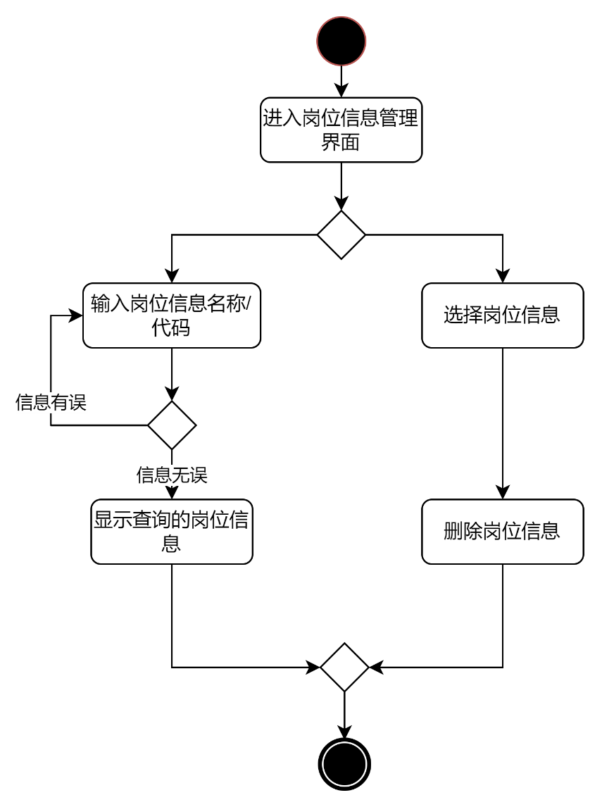

**5.3应聘者活动图**

**5.3.1应聘者管理面经活动图**

应聘者可以管理自己的面经，进入面经管理主界面，可以进行面经管理的操作选择，可以选择发布面经、删除自己面经、修改自己面经、以及查询自己或他人的面经四种操作。

发布自己面经：向平台发表自己的面经心得

删除自己面经：将自己已发布的面经删除

修改自己面经：输入修改信息，修改自己的面经

查询面经：进行相关的查询类别限制，得到查询结果

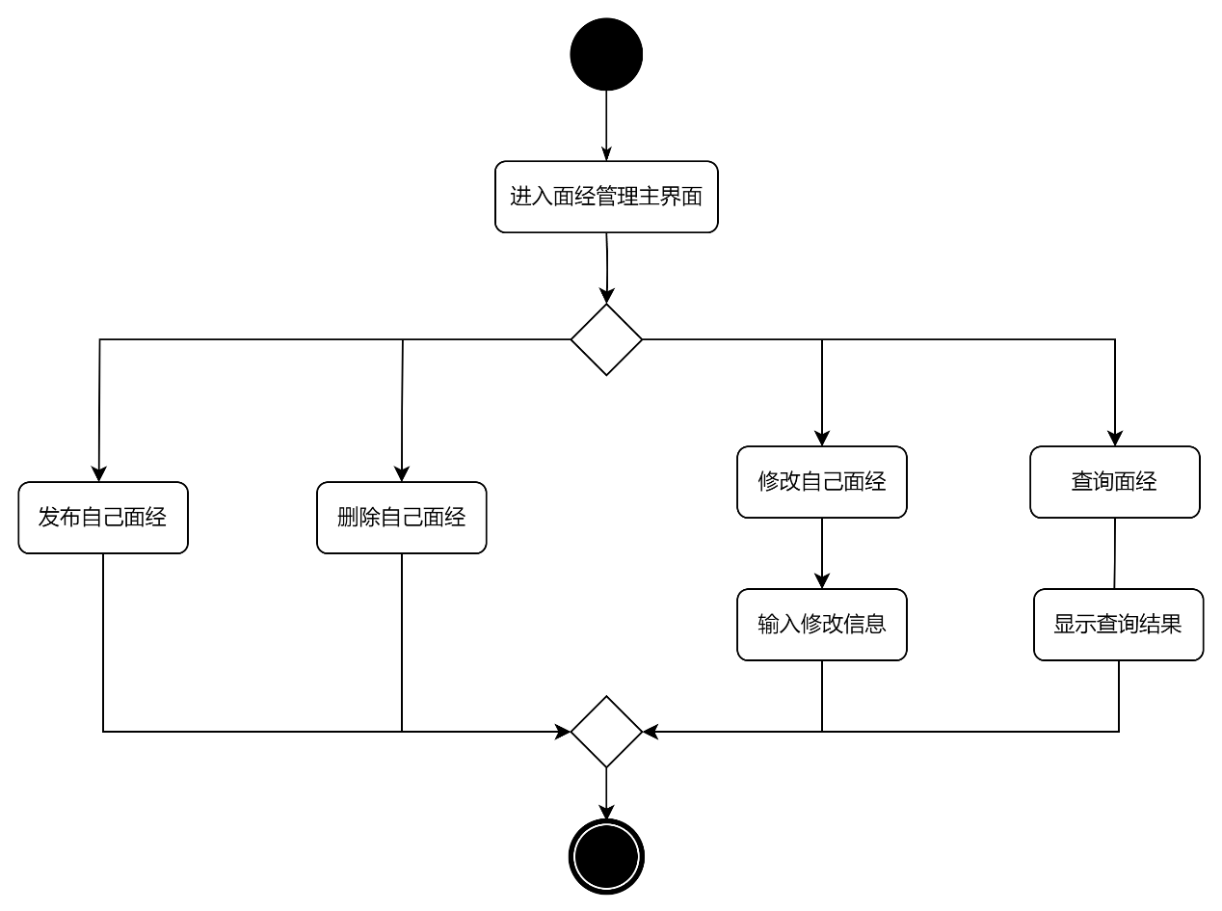

**5.3.2应聘者投递简历活动图**

应聘者可以进行投递简历功能，首先进入招聘信息查询页面，进行查询类型的选择，可以按照企业查询，也可以按照岗位类型查询，选择适合的企业的岗位后，进行简历的投递，交由招聘者审核。审核的过程中，招聘者可以随时查看简历投递情况。如果简历被筛，则活动终止，否则简历通过初筛，可以与hr进行进一步的沟通，同时等待线下面试的安排，活动结束。

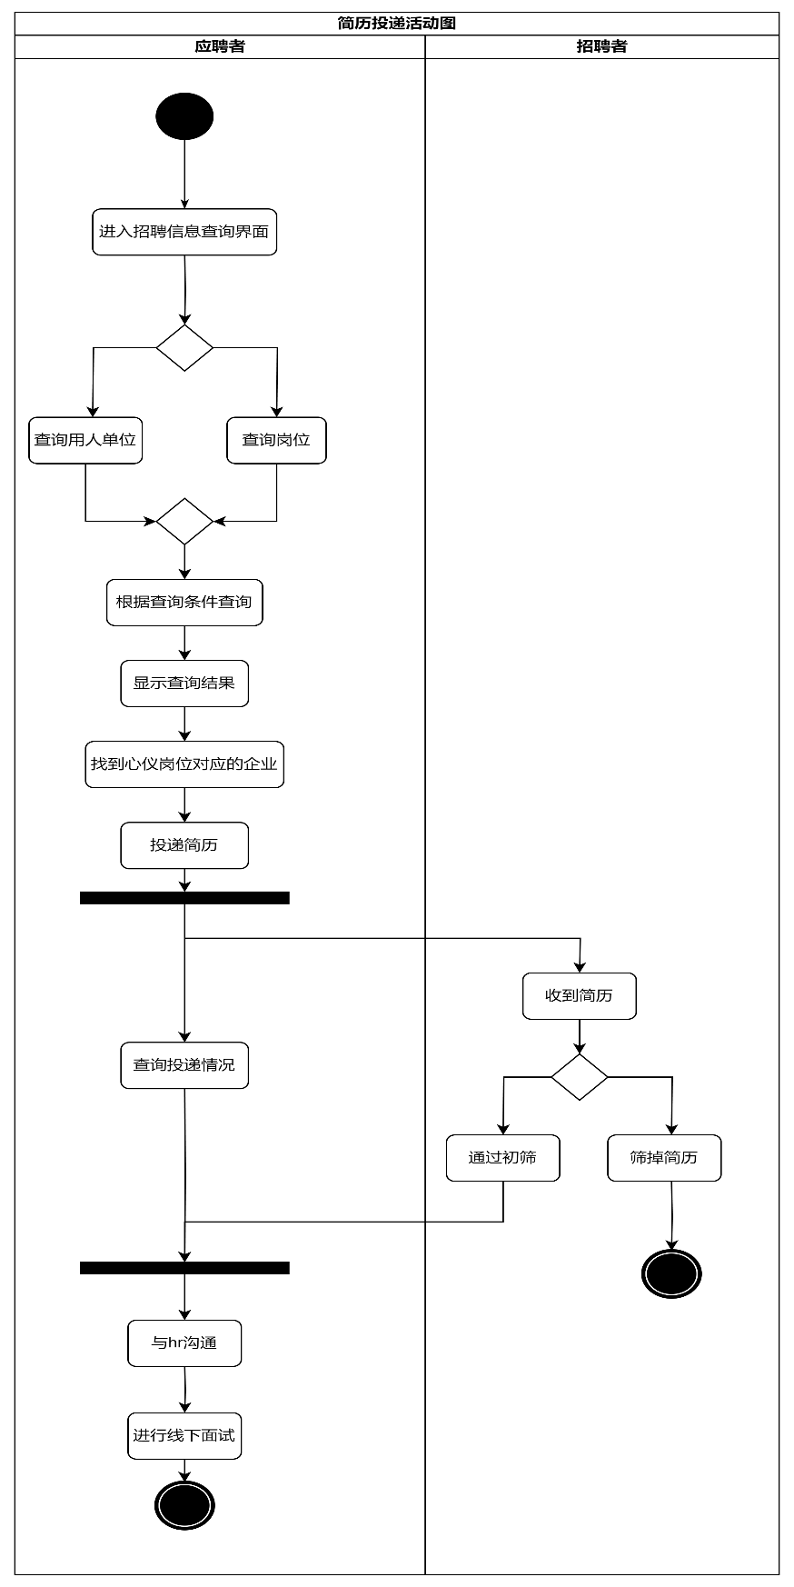

**5.3.3应聘者管理简历活动图**

应聘者可以管理自己的简历，进入简历管理主界面，可以进行简历管理的操作选择，可以选择新增简历、删除自己简历、修改自己简历、以及查询自己简历，进行查看。

新增简历：新增一个自己的简历

删除简历：将自己新建过的简历删除

修改简历：输入修改信息，修改自己的简历

查询简历：进行相关的查询类别限制，得到查询结果

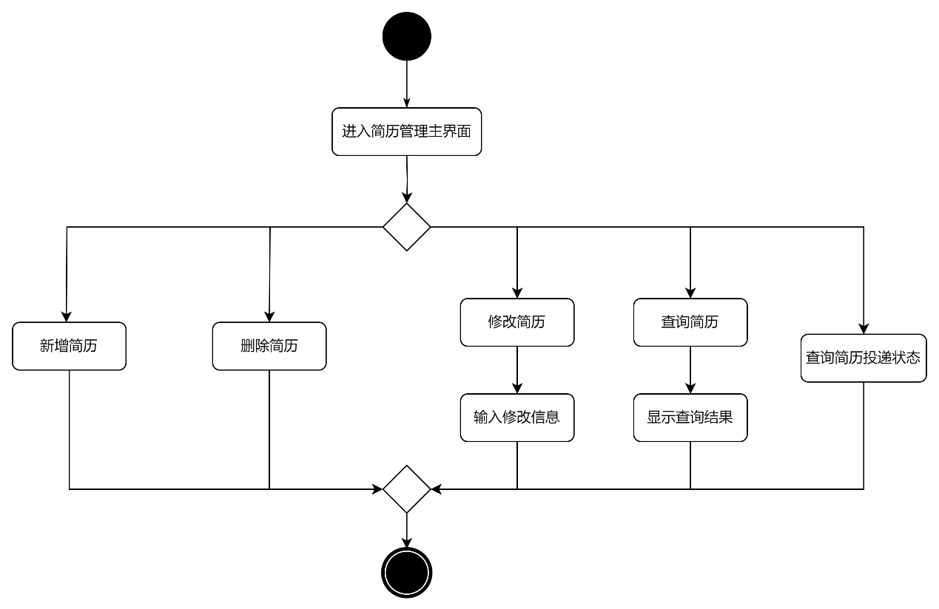

**5.3.4应聘者线上沟通活动图**

应聘者可以选择线上的沟通，进入线上沟通界面，可以进行类型的选择，可以选择与其他应聘者进行线上沟通，也可以与hr进行线上沟通。

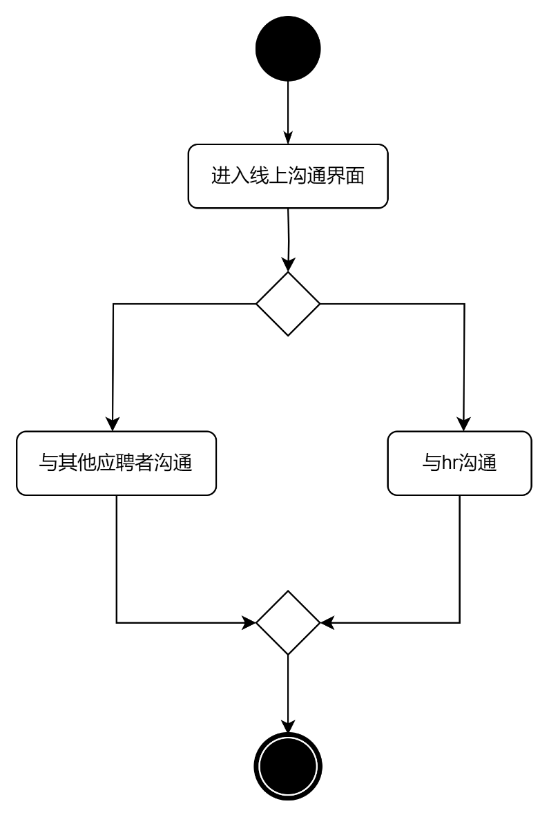

**5.4招聘者活动图**

**5.4.1招聘者管理企业信息活动图**

招聘者可以管理自己的企业信息，进入企业信息管理主界面，可以进行企业信息管理的操作选择，可以选择企业认证和修改企业信息两种操作。

企业认证:提交证明文件以认证企业信息。

修改企业信息:修改企业信息,如办公电话，地址等。

**5.4.2招聘者审核简历活动图**

招聘者可以进行简历审核功能，首先进入审核招聘信息页面，可以选择通过简历或打回简历，如果打回简历的话修改应聘者的简历递交状态为拒绝并结束。如果审核通过，则修改应聘者的简历递交状态为通过而后结束。

**5.4.3招聘者管理岗位活动图**

招聘者可以管理自己的岗位需求，进入管理岗位需求主界面，可以进行岗位需求选择，可以选择新增岗位需求、删除岗位需求、修改岗位需求、以及查询岗位需求，进行查看。

新增岗位需求：新增一个岗位需求。

删除岗位需求：删除一个岗位需求。

修改岗位需求：输入修改信息，修改自己发布的岗位需求。

查询岗位需求：进行相关的查询类别限制，得到查询结果。可以查询自家企业需求或查找其他企业需求。

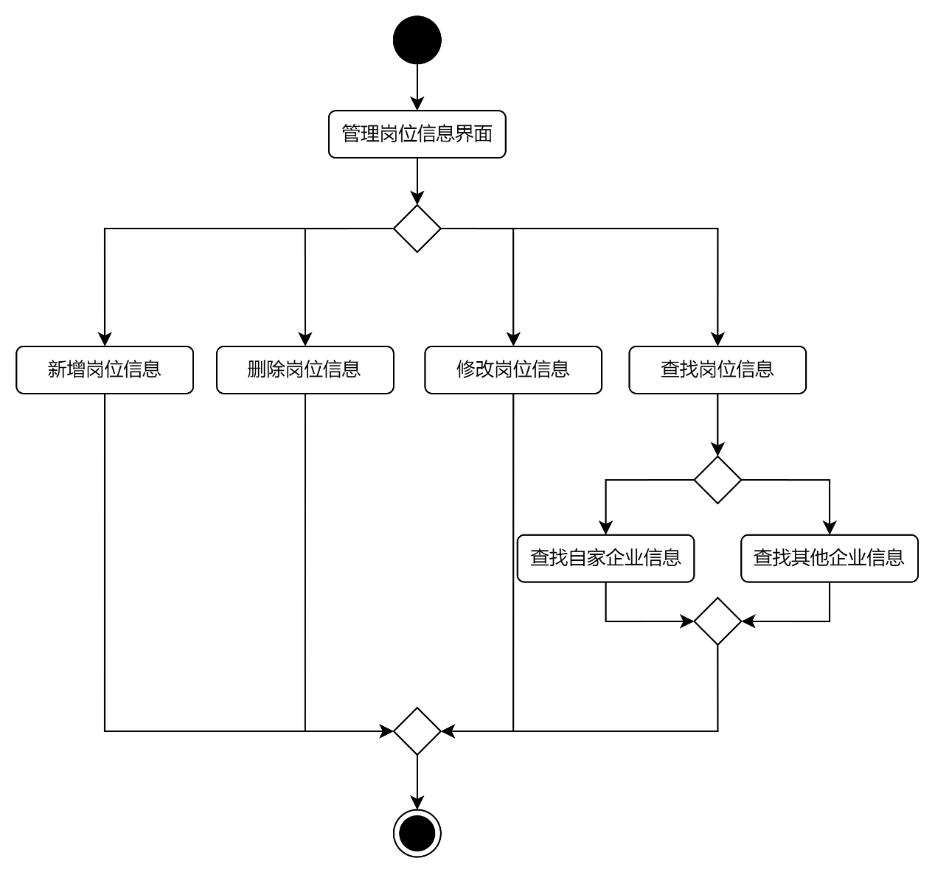

**5.4.4招聘者线上沟通活动图**

招聘者可以选择线上的沟通，进入线上沟通界面，可以进行类型的选择，可以选择与应聘者进行线上沟通，也可以与其他招聘者进行线上沟通。

**6.类图**

在软件工程中，类图是用于描述系统中类及其关系的静态结构图，包含类的名称、属性和方法，以及类之间的关联、继承、聚合等关系。类图的作用是帮助开发人员可视化系统结构，进行需求分析和文档编制，促进团队沟通，并支持代码生成，以提高软件设计的清晰度和效率。

在本次课程设计中，类图定义如下图所示：

定义抽象类用户，由之特化出应聘者、招聘者以及管理员类。在用户类中定义了共有的属性如账号、密码、性别、联系方式等以及公有的方法如登陆和修改个人信息等。用户类的三个子类继承了这些属性和方法，同时在自己的类中又定义了自己的独有的属性和方法。其中的方法是用例图与活动图中所使用的方法。由于有很多方法中又包含了不知一个子方法，如管理员管理面经中包括删除面经和查询面经，针对这种情况，可以建立一个管理面经的接口以定义众多的子方法。同时，在类途中可以看到各个类之间的关系，如应聘者拥有不止一次面试经历，可以创建不止一份简历等等，这类关系中的对应数量在类图中也有所体现。

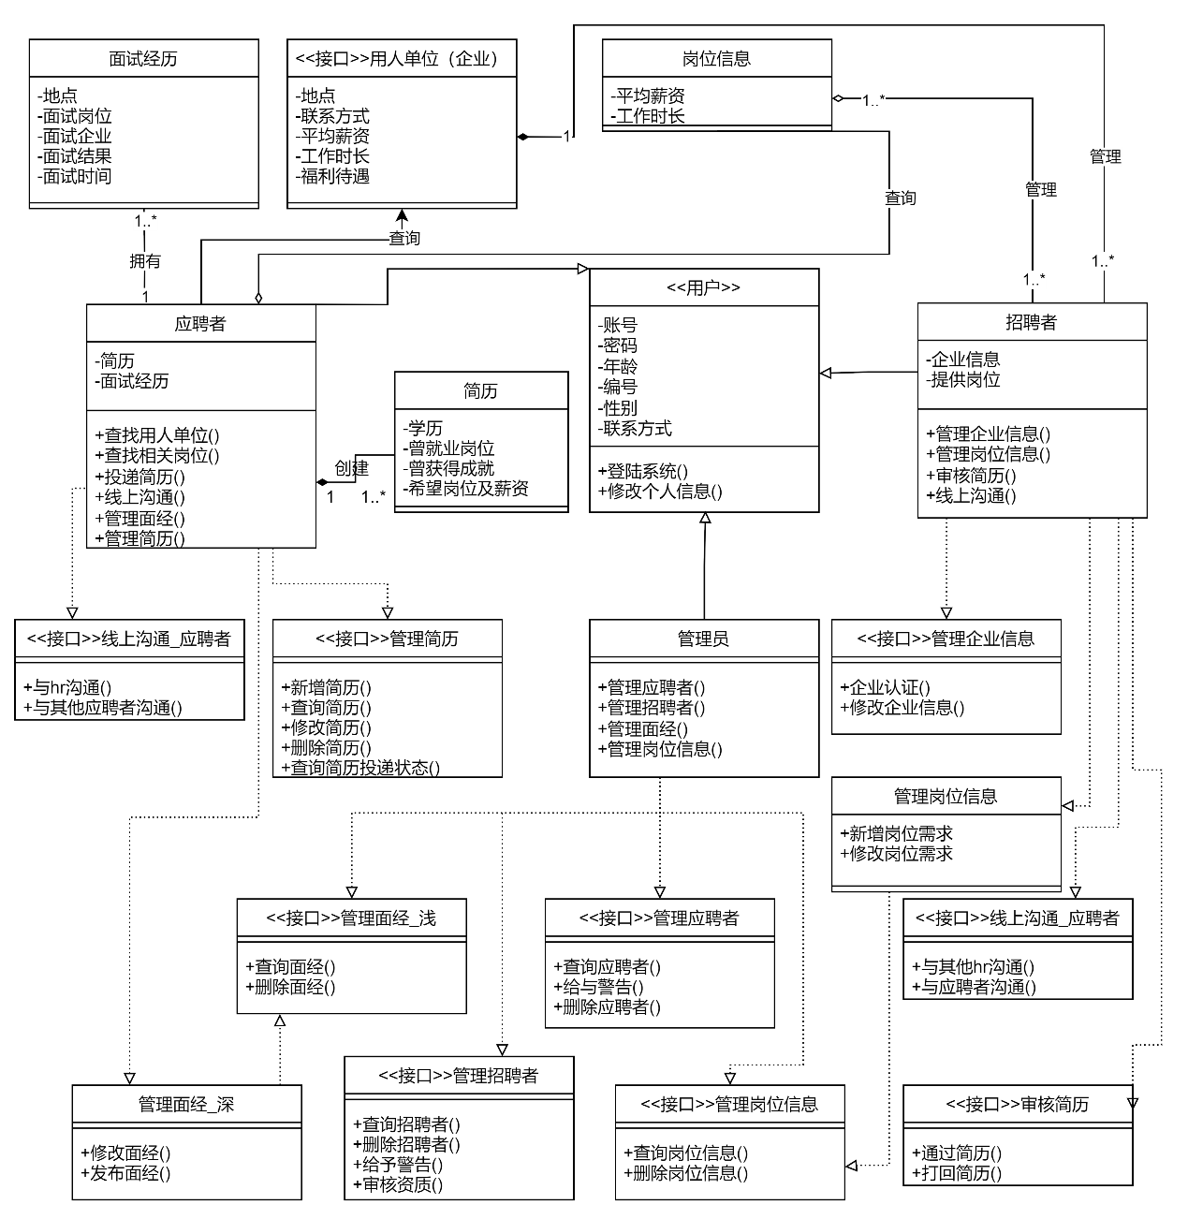

**7.顺序图**

**7.1管理者顺序图**

管理员首先进入登录界面，然后后台数据库验证是否登录成功。登录成功后，管理员进入主界面，之后可分别进入各功能界面，如管理岗位信息界面，然后执行查询和删除两种操作；管理招聘者界面，执行查询用户功能，向数据库发出请求，之后数据库将查询结果返回用户管理界面，然后执行删除招聘者、警告招聘者的功能，执行完后将保存到数据库；管理应聘者界面，管理面经界面同理。

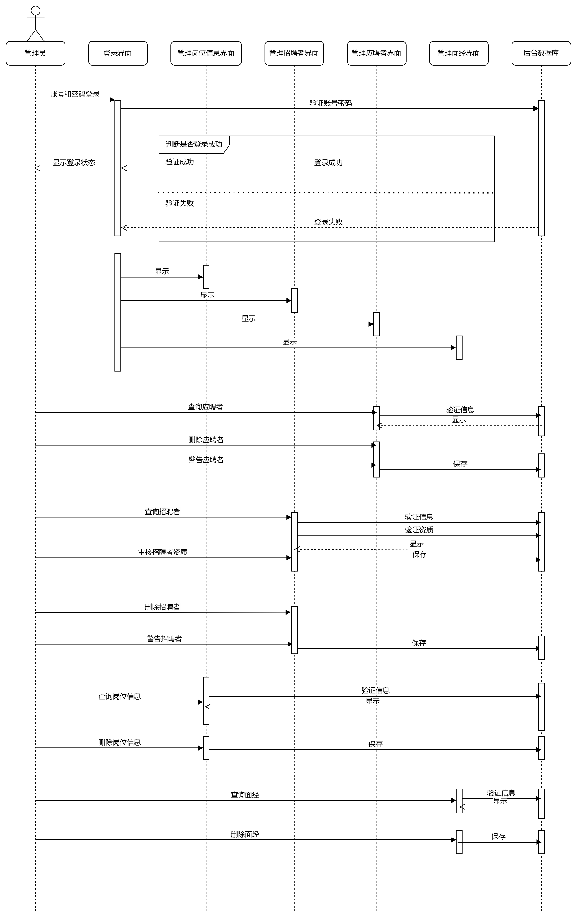

**7.2应聘者顺序图**

学生首先进入登录界面，然后后台数据库验证是否登录成功。登录成功后，应聘者进入主界面，之后可分别进入各功能界面。进入个人信息界面，应聘者可以进行相关信息的修改，完成后保存至数据库。进入面经界面，应聘者可以发布、修改、删除面经，操作完毕保存至数据库，也可进行查询自己/他人的面经，后台数据库会根据关键词返回相应的信息。简历管理界面与面经界面同理。进入企业信息界面或岗位信息界面，可进行相关信息的查询，并从后台数据库返回结果，此时可以选择进行简历投递操作。进入线上沟通界面，可以选择与应聘者或招聘者沟通。

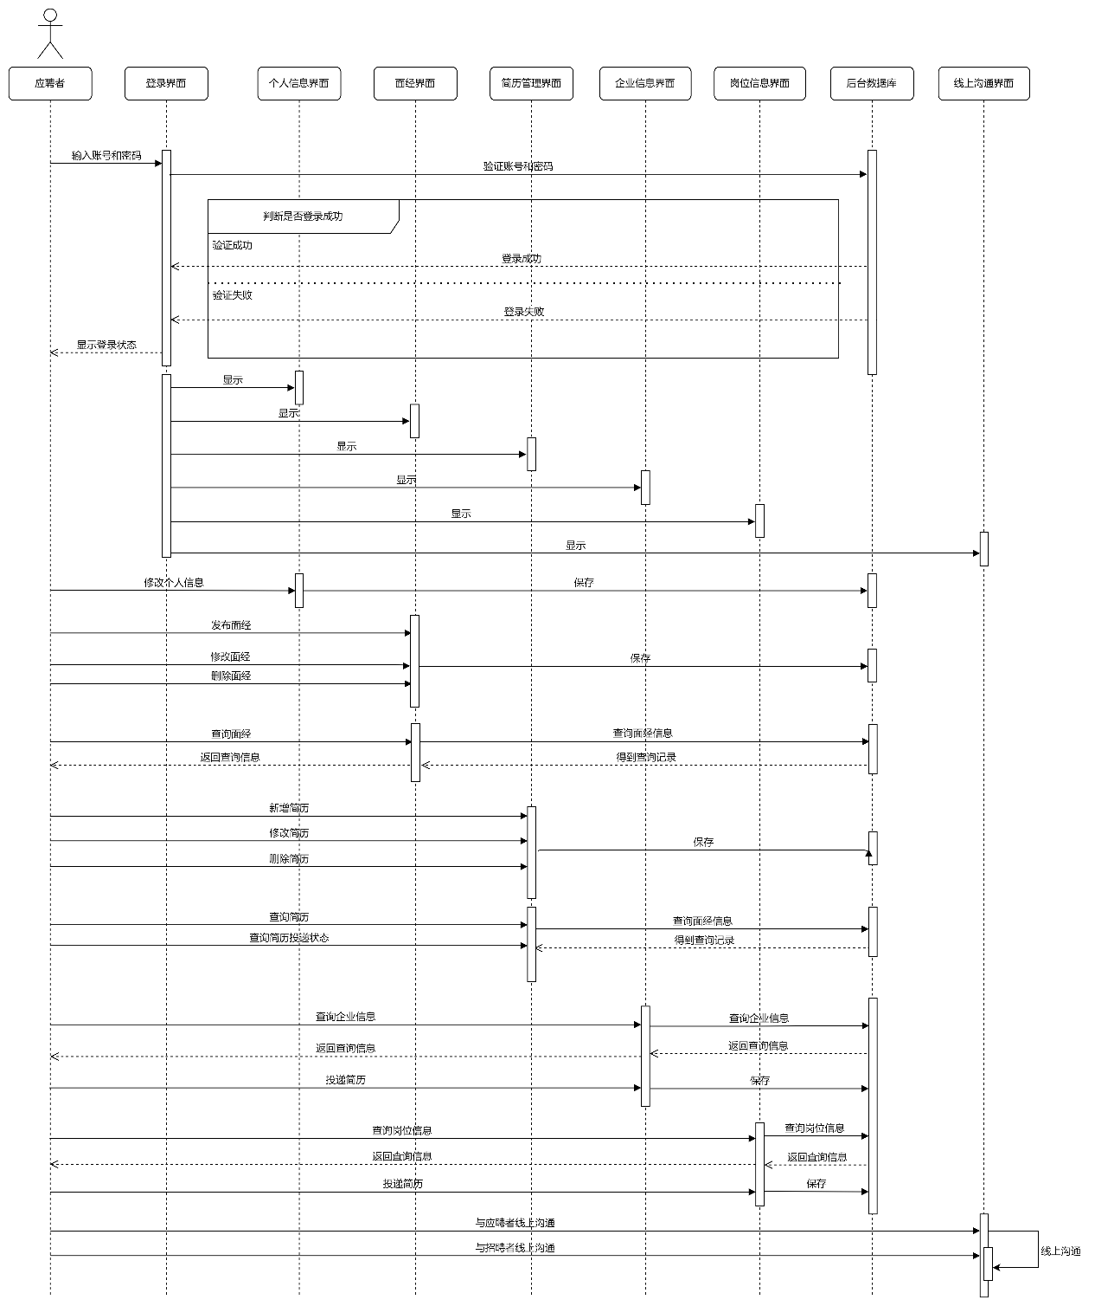

**7.3招聘者顺序图**

聘者首先进入登录界面，然后后台数据库验证是否登录成功。登录成功后，招聘者进入主界面，之后可分别进入各功能界面。进入管理企业信息界面，招聘者可以对企业资质进行认证和修改企业信息，完成后将保存至数据库。进入管理岗位信息界面，招聘者可以新增企业信息、删除企业信息、修改企业信息并将修改内容保存至数据库，可以进行查询岗位信息，数据库将返回查询结果。进入审核简历界面，可以审核简历，包括通过简历或打回简历，然后将最新的简历状态保存至数据库。进入线上沟通界面，可以与应聘者线上沟通，也可以与其他招聘者沟通，并保持在当前页面。

**8.总结**

**8.1问题**

在此次软件工程课程设计中，遇到的最大的问题就是对软件需求分析的歧义，在一开始没有进行详细的讨论就开始着手用例图和活动图的绘制，后期汇总时才发现有诸多不同的地方，针对此问题，小组开展了详细的讨论，对软件的相应功能进行了明确的划分，虽然增大了工作量，但最后功能终于统一。

此外，就是对相关软件应用不熟练，在绘图伊始，小组中画图风格差异较大，对不同点所用标识符不一致，后讨论才趋于统一。还有就是对所学知识掌握不牢固，无法将课堂所学内容精准的应用到课程设计中，需要上网查阅相应资料才能将最终图确定下来。

**8.2收获**

通过此次课程设计，我们小组的四名成员都学习到了很多知识，收获到了不少经验。在软件设计过程中，最为重要的环节就是需求分析，一个好的需求分析可以大大减少后期的工作量和返工量。同时，此次课设也锻炼了我们小组成员的合作能力，让我们意识到沟通在小组作业中的重要性，正是因为不断地沟通，我们的小组作业才不断地得以完善。通过此次课程设计，我们初步体会了软件设计的步骤以及其中存在的问题，为我们以后设计软件奠定了坚实的基础。